لایه پنهان دوم ویژگیهای بهینه تقریبی استخراج شده بوسیله آنالیز جداکننده غیرخطی از سوی ورودیهای اندازه گیری را به ما میدهد اگر شبکه آموزش داده شده است تا ورودیهای اندازه گیری را داخل یک کلاس که به هر الگو تعلق دارد طبقه بندی کند.

وب(Webb) و لاو(Lowe) همچنین در مورد روابط بین MLP و NDA بحث کرده اند و نمایش داده اند که خروجی لایه پنهان شبکه ، تابع شبکه جداکننده $t_{r}=(S_{B}S_{T}^{-1})$ را ماکزیمم می کند، که $S_{B}$ و $S_{T}$ به ترتیب ماتریس کوواریانس بین کلاسی وزن داده شده و ماتریس کوواریانس مجموع الگوها در خروجی های لایه پنهان هستند.

3.2 خروجی ها بعنوان تخمین احتمالهای استنتاجی بیضایی(Bayesian)

به عبارت دیگر، Richard به صراحت ارتباط بین خروجی های MLP آموزش داده شده برای الگوی کلاس بندی شده و احتمالهای استنتاجی بیضایی(Bayesian) را نمایش داد.برای مشکلات کلاس بندی کلاسهای K، خروجی ها میتوانند به عنوان یک احتمال استنتاجی بیضایی(Bayesian) تفسیر گردند زمانیکه خروجیهای دلخواه به گونه ای قرار داده شده اند که بردارهای باینری k بعدی که یک خروجی به طور واحد متناظر با کلاس صحیح و تمام کلاسهای دیگر، برابر با عدد صفر و یک خطای مربع یا تابع هزینه کلاس آنتروپی است که برای آموزش استفاده شده اند. این به این معناست که ما میتوانیم احتمالهای استنتاجی بیضایی(Bayesian) بوسیله MLP تخمین بزنیم. نتایج مشابه در [15] نمایش داده شده است.

4 تقریب نگاشت جداکننده غیرخطی

مشابه با زیربخش 2.3 بوسیله استفاده از خروجیهای MLP به عنوان تخمین احتمالهای استنتاجی بیضایی(Bayesian)، ما میتوانیم به طور مستقیم تقریب نگاشت جداکننده غیرخطی را ایجاد کنیم که معیار جداکننده تحت قیود معماری شبکه های عصبی ماکزیمم گردد.

به خروجی های یک MLP برای کلاس بندی اجازه دهید تا ورودی $x$ در ${O(x)=(o_1 (x). …. o_M (x))}^{T}$ قرار گیرد. آنها میتوانند به عنوان تخمین احتمالهای استنتاجی بیضایی(Bayesian)، ${(p(C_{1}|x). …. p(C_{M}|x))}^{T}$ تفسیر شود. سپس احتمال تقریبی $\{P(C_{i})\}$ در زیر داده شده اند:

$$\tilde{P}\left(C_{i}\right)=E\left\{o_{i}\left(x\right)\right\} (i=1. …. M)$$

که $E(.)$ مقدار متوسط را نشان میدهد. تقریب $Γ$ همچنین بوسیله فرمول زیر داده شده است:

$$\tilde{Γ=E\{{(o\left(x\right)-E\{o(x)\})(o\left(x\right)-E\{o(x)\})}^{T}\}}$$

بوسیله وارد کردن این تقریبها در معادله (5) و (6) ما یک نگاشت جداکننده غیرخطی داریم. این مورد انتظار است که این نگاشت غیرخطی اطلاعات برای کلاس جداکننده تحت قیود روی شبکه معماری را استخراج کند. توانایی کاهش ابعاد نگاشت غیرخطی اجازه میدهد که نمودار داده های نمونه را در 2 یا 3 بعد فضای جداکننده داشته باشیم.این برای فهم بهتر ساختار داده ورودی مفید می باشد.

5 داده رنگین کمان فیشر(Fisher)

در ابتدا ما آزمایشهایی روی کلاس بندی داده رنگین کمان فیشر انجام داده ایم. داده رنگین کمان شامل 150 نمونه از 3 گونه از رنگین کمان و هر کدام از آنها ویژگی داده واقعی 4 بعدی دارد. برای تخمین احتمالهای استنتاجی بیضایی(Bayesian)، شبکه با 4 ورودی، 2 لایه پنهان، و 3 خروجی استفاده شده بود. مقدار خطای مربع متوسط بوسیله شبکه بدست آمده 0.01257 بود. شکل 1 نمودار ویژگی ها در 2 بعد فضای جداکننده را نمایش میدهدکه بوسیله روش پیشنهاد شده ایجاد شده است. در این فضای جداکننده ، نمونه های اولین کلاس بوسیله دایره خیلی نزدیک کوچک مشخص گردیده اند و نمونه های دومین کلاس و سومین کلاس روی یک خط راست نمایش داده شده اند. این نشان میدهد که کلاس اول کاملا از دیگر کلاسها جدا است و کلاس بندی غلط بین دومین و سومین کلاس وجود دارد. بوسیله یک نمونه طبقه بند که ورودی در کلاس با حداقل فاصله از متوسط کلاس در فضای جداکننده را طبقه بندی میکند، 98.7 درصد از نرخ تشخیص در 2 بعد فضای جداکننده واصل شده بود.

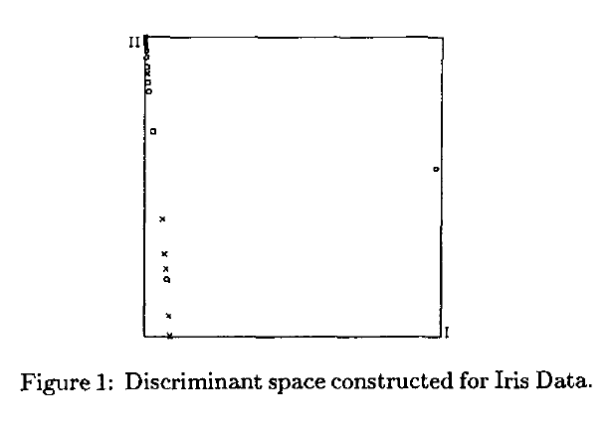

تشخیص چهره بوسیله ویژگی های autocorrelation محلی با مرتبه بالا

در مرحله بعد پ ما آزمایشی بر روی تشخیص کاراکتر انجام داده ایم. داده ها شامل 1000 نمونه از ویژگی های autocorrelation محلی با مرتبه بالا که از روی عکسهای با اعداد مهر شده روی فلز محاسبه میشد. بنابراین 10 کلاس وجود دارد. برای این مشکل شبکه با 25 ورودی، 20 لایه پنهان، و 10 خروجی واحد استفاده شده بود. مقدار متوسط خطای مربع بوسیله شبکه 0.00075 بدست آمده بود. شکل 2 نمودار ویژگیها در فضای جداکننده برای این مشکل را ایجاد کرده است. نرخ تشخیص در 3 بعد فضای جداکننده 98.5 درصد بوسیله نمونه طبقه بند بود.

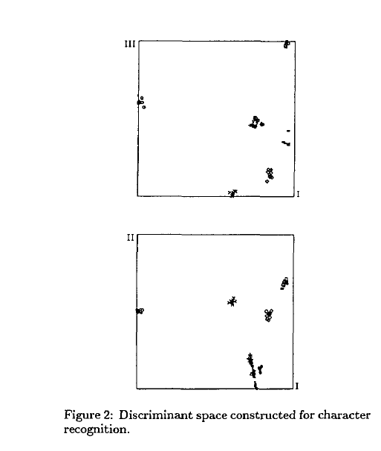

6 نتیجه گیری

این مقاله یک روش برای استخراج ویژگیهای جداکننده برای ورودیهای اندازه گیری بوسیله خروجیهای یک فرایند چند لایه ارائه داد. تا زمانی که خروجیها میتوانند بعنوان احتمالهای استنتاجی بیضایی(Bayesian) تخمین زده شوند، ما میتوانیم یک نکاشت جداکننده غیرخطی که معیار جداکننده را بوسیله استفاده از آنها به عنوان تخمینی از آنالیز جداکننده غیرخطی otsu ماکزیمم میکند ایجاد کنیم. این انتظار میرود که که این کاهش ابعاد نگاشت اطلاعات مفیدی برای کلاس بندی جداکنندگی استخراج کند اگر شبکه عصبی بتواند احتمالهای استنتاجی بیضایی(Bayesian) به طور مفیدی تقریب بزند. نتایج آزمایشگاهی نشان میدهد که ویژگیهای ایجاد شده بوسیله روش پیشنهاد شده برای کلاس بندی و توانایی کاهش ابعاد برای مرتبه های بالا خیلی خوب هستند.